Отчеты
за 1 четверть 2018 г. по реализации республиканских и городских воспитательных программ МБОУ «Гимназия №33» г. Махачкалы.

6-3 класса Абакарова А.А.
8.Антикоррупционная деятельность.
№  ОУ | Наименование мероприятия | Содержание мероприятия | Цели проведения | Контингент участников | Приглашенные лица | Дата проведения
33 | Беседа «Что такое коррупция и как с ней бороться?» | В ходе беседы на примере комедии Гоголя «Ревизор» разобрали такие понятия как растрата, злоупотребление должностными полномочиями, хищение госбюджета)  Предложили свои способы решения этой проблемы - повысить зарплату и не только чиновникам; сделать стабильным социальный пакет; прописать четкие законы об уголовной ответственности за взятки, вымогательство; а обычные россияне, у которых эти взятки вымогают, должны научиться их не давать; честно и добросовестно выполнять свою работу, свои должностные обязанности; проводить встречи, менять сознание людей, ориентировать их на положительные поступки ) | дать характеристику понятий «коррупция», «коррумпированность», познакомить с формами проявления коррупции, ее последствиями | 6-3
8-1 класса Асваровой ГФ
8.Антикоррупционная деятельность.
№  ОУ | Наименование мероприятия | Содержание мероприятия | Цели проведения | Контингент участников | Приглашенные лица | Дата проведения
33 | Беседа «Что такое коррупция и как с ней бороться?»  Урок-тренинг | Вступительное слово кл.рук о том, что такое взятка? Чем отличается взятка от подарка? Что такое коррупция в вашем понимании? Из каких источников вы знаете о коррупции. ( ответы детей)  Презентация. Ролик « Антикоррупция имею право». «Антикоррупционная политика»  Тренинг ( сам.работа обучающихся)  Выбираются три команды. Каждая команда должна обыграть три ситуации и разыграть сценки, соблюдая все полученные знания по антикоррупционной политике  Выводы: Имеют понятия коррупция , взятка , подарок. Проявляют отрицательное отношение к взяточникам. | просвещение, пропаганда и формирование у обучающихся антикоррупционного мировозрения; способствовать развитию правового сознания, позитивного отношения к антикоррупционным программам.  1Дающий взятку за ранее сообщает в правоохранительные органы.  2 Руководящий работник обращается в правоохранительные органы  3 Свидетел, узнав о даче взятке сообщает в правоохранительные органы. | 24уч-ся |  | 22 10 18г
.
9 | Классный час на тему «Коррупция» | Ход классного часа: Коррупция(от лат. corruptio) означает подкуп, подкупность и продажность общественных и политических деятелей, государственных чиновников и должностных лиц.  Коррумпировать(лат. corrumpere), т.е. подкупать кого-либо деньгами или иными материальными благами.  Согласно Казахстанскому законодательству, коррупция – это злоупотребление служебным положением, дача и получение взятки, коммерческий подкуп, или иное незаконное использование своего должностного положения вопреки законным интересам общества и государства в целях получения выгоды в виде денег, ценностей, иного имущества или услуг имущественного характера. | Цели:  1. Образовательная: дать характеристику понятий «коррупция», «коррумпированность», познакомить с формами проявления коррупции, ее последствиями  2. Развивающая: расширять кругозор учащихся, развивать основы поисковой деятельности, формировать собственное мировоззрение на проблемы современного общества, способствовать становлению устойчивой позиции по предупреждению коррупционных проявлений в стране;  3. Воспитательная: воспитывать ответственность за собственные действия и поступки, сознательность и социальную активность подрастающей молодежи.

7/1 класс- Гамдуллаевой Т.М.

8.Антикоррупционная деятельность.
№  ОУ | Наименование мероприятия | Содержание мероприятия | Цели проведения | Контингент участников | Приглашенные лица | Дата проведения

8² класса Гасановой И.ГМБОУ «Гимназия №33» г. Махачкалы
8.Антикоррупционная деятельность.
№  ОУ | Наименование мероприятия | Содержание мероприятия | Цели проведения | Контингент участников | Приглашенные лица | Дата проведения
33 | Беседа «Что такое коррупция и как с ней бороться?» | В ходе беседы разобрали такие понятия как растрата, злоупотребление должностными полномочиями, хищение госбюджета)  Предложили свои способы решения этой проблемы - повысить зарплату и не только чиновникам; сделать стабильным социальный пакет; прописать четкие законы об уголовной ответственности за взятки, вымогательство; а обычные россияне, у которых эти взятки вымогают, должны научиться их не давать; честно и добросовестно выполнять свою работу, свои должностные обязанности; проводить встречи, менять сознание людей, ориентировать их на положительные поступки ) | дать характеристику понятий «коррупция», «коррумпированность», познакомить с формами проявления коррупции, ее последствиями | 16 уч-ся |  | 18.09.2018
6-5 класса Лабазанова З.К.
8.Антикоррупционная деятельность.
№  ОУ | Наименование мероприятия | Содержание мероприятия | Цели проведения | Контингент участников | Приглашенные лица | Дата проведения
33 | Беседа «Что такое коррупция и как с ней бороться?» | В ходе беседы предложили свои способы решения этой проблемы - повысить зарплату и не только чиновникам; сделать стабильным социальный пакет; прописать четкие законы об уголовной ответственности за взятки, вымогательство; а обычные россияне, у которых эти взятки вымогают, должны научиться их не давать; честно и добросовестно выполнять свою работу, свои должностные обязанности; проводить встречи, менять сознание людей, ориентировать их на положительные поступки ) | дать характеристику понятий «коррупция», «коррумпированность», познакомить с формами проявления коррупции, ее последствиями | 6-5 |  | 8.09.18
Магомедова Саида Саидгереевна класса 9-1
Антикоррупционная деятельность.
№ ОУ | Наименование мероприятия | Содержание мероприятия | Цели проведения | Контингент участников  проведения | Приглашенные лица | Дата проведения
1 | "Что такое коррупция и как с ней бороться?" | Беседа с обучающимися о коррупции(мозговой штурм). Провели психологический тест, который помогает понять ваше сегодняшнее состояние души, ваши стремления.  Заключение: Независимо от того, какой цвет ваш любимый, в основе ваших стремлений, поступков может быть стремление творить добро. | 1. Образовательная: дать характеристику понятий «коррупция», «коррумпированность», познакомить с формами проявления коррупции, ее последствиями  2. Развивающая: расширять кругозор обучающихся, развивать основы поисковой деятельности, формировать собственное мировоззрение на проблемы современного общества, способствовать становлению устойчивой позиции по предупреждению коррупционных проявлений в стране;  3. Воспитательная: воспитывать ответственность за собственные действия и поступки, сознательность и социальную активность подрастающей молодежи. | 24уч
1² класс- Меджидовой Р.Г.

8.Антикоррупционная деятельность.
№  ОУ | Наименование мероприятия | Содержание мероприятия | Цели проведения | Контингент участников | Приглашенные лица | Дата проведения
33 | Беседа «Что такое коррупция и как с ней бороться?» | В ходе предложили свои способы решения этой проблемы - повысить зарплату и не только чиновникам; сделать стабильным социальный пакет; прописать четкие законы об уголовной ответственности за взятки, вымогательство; а обычные россияне, у которых эти взятки вымогают, должны научиться их не давать; честно и добросовестно выполнять свою работу, свои должностные обязанности; проводить встречи, менять сознание людей, ориентировать их на положительные поступки ) | дать характеристику понятий «коррупция», «коррумпированность», познакомить с формами проявления коррупции, ее последствиями | 32 уч-ся | Зам.директора по воспитательной работе Храмова В.Д. | 18.09.2018
3⁵ класс -Меркуловой Г. А.
8.Антикоррупционная деятельность.
№  ОУ | Наименование мероприятия | Содержание мероприятия | Цели проведения | Контингент участников | Приглашенные лица | Дата проведения
33 | Беседа «Что такое коррупция и как с ней бороться?» | Ребята вам было предложено несколько способов , как заработать деньги, поговорим, все ли они приемлемы. Подумайте. Какой из этих способов негативный и может навредить ученику . Есть такое выражение «оказание медвежьей услуги» | дать характеристику понятий «коррупция», «коррумпированность», познакомить с формами проявления коррупции, ее последствиями | 3⁵ кл. 24 уч. | Кл.руководитель 2³ 3⁵ клМеркулова Г. А. | 18.09.2018
 |  | 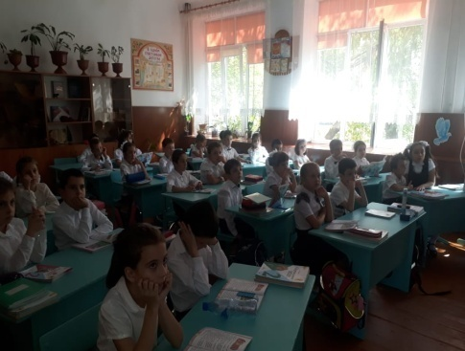 | 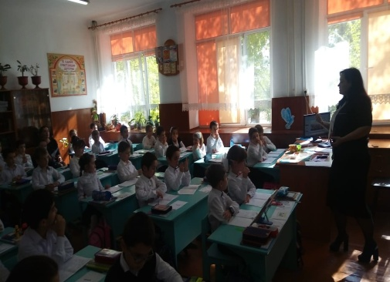 |  |  | Просмотр презентации и видеоролика

Урок права в 7 классе
№ | Тема мероприятия | Содержание мероприятия (описать то, что было показано на мероприятии) | Контингент участников | Приглашенные лица | Дата проведения
 | Тема:  «Корыстные преступления»  Ответственный:Исамагомедова Т.М..  Учитель истории и права.  Форма проведения: урок-беседа | Целью данного мероприятия являлось:  - повышение уровня правовой культуры школьников;  -формирование у обучающихся умения защищать свои права при помощи закона  - развитие правовой грамотности и правосознания учащихся;  -ознакомление учащихся с ответственностью за правовые нарушения;  -предупреждение правонарушений подростков.  -ознакомление с ответсвенностью подростка согласно законодательству РФ.  Оборудование:  Компьютер, презентация.  Содержание урока  При подготовке урока были учтены возрастные особенности детей. Презентация, использование ИКТ позволили разнообразить формы и методы работы на данном уроке.  Во время урока были даны характеристики правонарушений.. Учащиеся получили возможность ознакомиться с конкретными материалами: Уголовно-процессуального Кодекса РФ, Кодекса об административных нарушениях,.  Ребята обсуждали жизненные ситуации, в которые попадают знакомые ребят.. | 7² класс  25 уч. | Учитель математики Магомедова С.С. | 8.12.18.  2 ур.,2 см.
